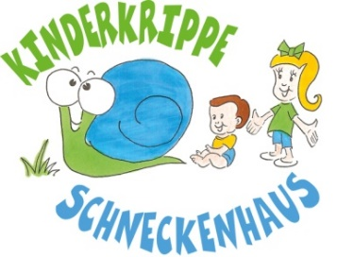

Wir suchen ab sofort eine

Elementarpädagogin
im Ausmaß von 40 Wochenstunden (inkl. Vorbereitungszeit), Teilzeit möglich!
Standort „Hauptstraße 114, 3400 Kierling-Klosterneuburg“

Diese Aufgaben erwarten Sie:
- Pädagogische Leitung einer Kleinkindergruppe (1-3 Jahre alt)
- Umsetzung des pädagogischen Konzeptes
- Pädagogische Jahresplanung
- Regelmäßige Teamsitzungen und Fortbildungen
- Selbständiges Arbeiten
- Mitarbeit an Projekten
- Aktive Mitgestaltung des Kinderkrippenbetriebes

Was wir uns von Ihnen erwarten:
- Abgeschlossene Ausbildung als Elementarpädagogin
- Freude und Engagement bei der Arbeit mit Kindern
- Verantwortungsvoller und wertschätzender Umgang mit Kindern
- Eigenverantwortliche Pädagogische Arbeit
- Teamfähigkeit und hohe Flexibilität
- Persönliche Belastbarkeit und Einsatzbereitschaft
- Diskretion
- Sehr gute Deutschkenntnisse

Was wir Ihnen anbieten:
- eine interessante und abwechslungsreiche Tätigkeit
- Eigenverantwortlicher Tätigkeitsbereich
- positives Arbeitsklima in einem motivierten Team
- wertschätzender Umgang und ein offenes Miteinander
- offene und herzliche Arbeitsatmosphäre
- Möglichkeit zur Weiterbildung
- Gehalt lt. Kollektivvertrag

Für Kontaktaufnahme, weitere Informationen und Terminvereinbarung für ein Bewerbungsgespräch wenden Sie sich bitte an Frau Daniela Monsberger MSc, mobile: 0676 55 65 944, email: daniela.monsberger@gmx.at

